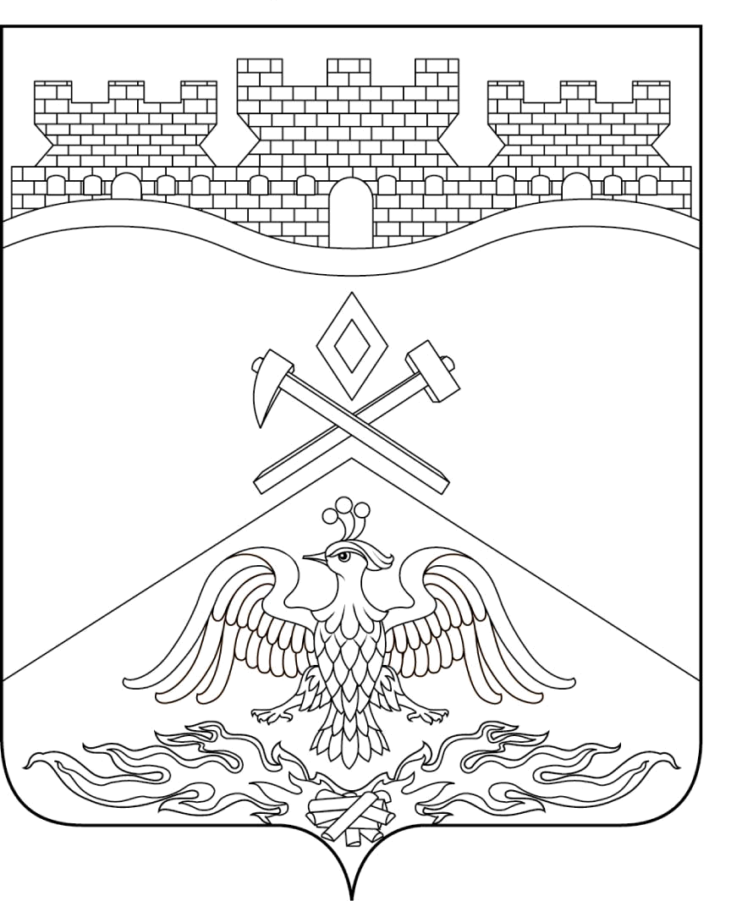
Российская Федерация
Ростовская область
г о р о д Ш а х т ы

ГОРОДСКАЯ ДУМА

РЕШЕНИЕ № 364

29-го внеочередного заседания городской Думы города Шахты

Принято 25 января 2018 года

О внесении изменения в решение городской Думы города Шахты
«Об утверждении структуры Администрации города Шахты»

Руководствуясь частями 4-6 статьи 37 Устава муниципального образования «Город Шахты», городская Дума города Шахты

РЕШИЛА:

1. Внести в решение городской Думы города Шахты от 24.01.2017г. №222 «Об утверждении структуры Администрации города Шахты» следующее изменение:
1) приложение изложить в редакции, согласно приложению к настоящему решению.
2. Настоящее решение вступает в силу с 01 февраля 2018 года.
3. Контроль за исполнением настоящего решения возложить на главу Администрации города Шахты И.И. Медведева и комитет городской Думы по местному самоуправлению и молодежной политике (Е.Н. Жадяев).

Председатель городской Думы –  глава города Шахты  25 января 2018 года | И. Жукова

Разослано: Управлению региональной и муниципальной политики Правительства РО, Администрации города Шахты, прокуратуре, СМИ, дело.

